Муниципальное дошкольное образовательное учреждение
«Детский сад № 341 Дзержинского района Волгограда»
=======================================================================
Районный конкурс методических разработок
педагогических и руководящих работников МДОУ Дзержинского района

Направление: взаимодействие с семьями воспитанников МДОУ.

Номинация: сценарий мероприятия с родителями воспитанников.

Спортивно-интеллектуальное мероприятие
для родителей и детей старшего дошкольного возраста
«Я, ты, он, она - вместе дружная семья!»

Подготовили и провели:
Блохина Ольга Анатольевна
педагог-психолог
Грибова Татьяна Николаевна,
инструктор по физической культуре

Волгоград, 2018 год
Содержание.
- Аннотация...............................................................................................................................3
- Введение..................................................................................................................................3
- Сценарий мероприятия..........................................................................................................4
- Список использованных источников..................................................................................11
Приложение №1 «Игры, используемые на мероприятии»
Приложение №2 «Флешмоб»
Приложение №3 «Фотографии мероприятия»

Аннотация:
Мероприятие проводилосьв актовом зале вМОУ детского сада №341 в рамках месячника по пропаганде семейных ценностей «Все начинается с семьи». Разработка может быть полезна воспитателям,инструкторам по физической культуре и музыкальным руководителям в учреждениях дошкольного образования.
Введение
Первая школа растущего человека – семья. Она - целый мир для ребенка, здесь он учится любить, терпеть, радоваться. Приоритет в воспитании ребенка принадлежит семье. Именно в семье складываются первые представления об окружающем мире, ответственности и долге.
В детском саду малыш получает свои первые знания, приобретает навыки общения с другими детьми и взрослыми, учится организовывать собственную деятельность.
Главный момент в контексте «Семья – детский сад» - личностное взаимодействие педагога и родителей в процессе воспитания ребенка. Вовлечение семьи в воспитательно-образовательный процесс способствует улучшению эмоционального самочувствия детей, обогащению воспитательного опыта родителей.
Актуальность проблемы. Проблема взаимодействия детского сада с семьей всегда была актуальной и трудной. Актуальной, потому что участие родителей в жизни своих детей помогает увидеть им многое, а трудной, потому что все родители разные, к ним, как и к детям нужен особый подход. Работая с родителями, мы помогаем им увидеть отличие мира детей от мира взрослых, преодолеть авторитарное отношение к ребенку, относиться к нему, как равному себе, и понимать, что недопустимо сравнивать его с другими детьми; открывать сильные и слабые стороны ребенка и учитывать их в решении задач воспитания; проявлять искреннюю заинтересованность в действиях ребенка и быть готовым к эмоциональной поддержке; понять, что путем одностороннего воздействия ничего сделать, можно лишь подавить или запугать ребенка. Семья для ребенка – это еще и источник общественного опыта. Здесь он находит примеры для подражания, здесь происходит его социальное рождение. И если мы хотим вырастить нравственно здоровое поколение, то должны решать эту проблему «всем миром»: детский сад, семья, общественность.
Взаимодействие ДОУ с семьей– это объединение общих целей, интересов и деятельности в плане развития гармоничного и здорового ребенка.

Цель: гармонизация внутрисемейных отношений.
Задачи:
Образовательные:
- формированиемотивации детей к участию всовместной с родителями
деятельности;
- повышение умственной и физической работоспособности,
- снижение психоэмоционального и скелетно-мышечного напряжения.
Развивающие:
- развитие произвольной сферы детей: умение слышать и выполнять команды по
сигналам различной модальности;
- развитие интеллектуальных качеств: воображения, мышления, памяти,
внимания;
- развитие физических качеств: ловкости, быстроты, выносливости;
- развитие навыков рефлексии;
Воспитательные:
- популяризация развивающих игр для организации семейного досуга;
- воспитание культуры поведения и общения при работе в группах;
- формирование коммуникативных навыков;
- создание условий для эффективного сотрудничества родителей и детей в игре
и практическойдеятельности.
Ход мероприятия:

(Звучит песня «Ты, да я, да мы с тобой»).
Ведущий: Здравствуйте, дорогие друзья!Уважаемые гости! Сегодня соревнования пройдут в форме спортивно-интеллектуальной игры «Я, ты, он, она - вместе дружная семья!».
Какоекрасивое слово! СЕМЬЯ. Как греет душу это слово!Семья – это не просто родственники, которые живут вместе, это люди, которые сплочены чувствами, интересами, отношением к жизни. Нет ничего дороже семьи. Семья – это близкие и родные люди, те, кого мы любим, с кого берем пример, о ком заботимся, кому желаем добра и счастья.
В нашем празднике сегодня будут принимать участие ребята и их родители.Это очень здорово, что у нас есть стремление подружиться друг с другом и приятно видеть людей с доброй, приветливой улыбкой и счастливым взглядом. А если это семья – это приятно вдвойне.
Пусть дружба объединит с этого дня две разные команды по возрасту: родители и их дети в один дружный и сплоченный коллектив. И пусть нашим девизом станут эти простые слова «Неразлучные друзья – взрослые и дети!»Главное, чтобы все мы почувствовали атмосферу праздника сердечности и доброжелательности, взаимного уважения и понимания.
А теперь поприветствуем участников нашей игры – команду детей и команду родителей Фанфары(участники выходят и становятся в две шеренги).
Итак, самое время начинать наш праздник. Слушайте внимательно первое задание.

Упражнение «Презентация».
Ведущий: Каждая команда в течение 3 минут должна придумать себе название, девиз и представиться всем нам (команде детей помогает воспитатель).
Молодцы все справились с задание. Очень старались у нас родители и, конечно же, дети.

Ведущий: Команды готовы, отправляемся в путешествие – впереди бушующее море (волны выставлены кеглями) Как же мы с вами преодолеем это препятствие? Что нам может помочь?
Правильно. Это корабли. А где же мы найдем корабли? Я предлагаю вам их построить. Согласны? Тогда вот вам второе задание.

Упражнение «Переправа»
Проводит педагог-психолог:
Команда детей строит для себя корабли из конструктора «Геоконт» (приложение 1). Образец постройки перед вами, ребята. А команда родителей построит корабли из игры «Сложи узор» (приложение 1). Образец постройки перед вами, родители.
Переходим к следующему заданию.

Упражнение «Волны и медузки»
По моему сигналу –хлопку в ладоши – взрослые превратятся в волны, а дети в «медузки». Когда вы услышите два хлопка в ладоши, «волны» начнут своё движение по залу, через бушующее море, а «медузки» будут стоять неподвижно с закрытыми глазами. На три хлопка «волны» замрут на месте и закроют глаза, а «медузки», наоборот, откроют глаза и будут медленно, не касаясь друг друга, искать свою «волну» - своего родителя.
Вот какие молодцы! Все участники преодолели бушующее море.
Теперь отгадайте мою загадку:
В овощах и фруктах есть.
Детям нужно много есть.
Есть ещё таблетки
Вкусом как конфетки.
Принимают для здоровья
Их холодною порою.
Для Сашули и Полины
Что полезно? -...(витамины)

Появляется персонаж Витаминка (инструктор по физической культуре) и проводит с командами разминку.
Витаминка:
Все хотят соревноваться, пошутить и посмеяться
Силу, ловкость показатьи сноровку доказать.
Для того чтобы получить заряд бодрости, повторяйте за мной движения общеукрепляющей зарядки (под музыку «Делайте зарядку»).
Вот мы с вами и размялись. Теперь приступим к следующему заданию.

Эстафета «Переправа».
Проводит инструктор по физической культуре.
Родители и дети делятся на две команды. У каждой команды по обручу - это «лодка». Команды должны переплыть в "лодке" с одного берега на другой. Определяются линии старта и финиша. За сигналом ведущего первые игроки садятся в "лодку", берут с собой одного игрока и помогает ему переплыть на другой берег. Затем возвращаются за следующим. Можно брать с собой только одного пассажира. Команда, которая быстрее оказалась на другом берегу, выигрывает.
Молодцы. Отлично справились с заданием. Все переправились на другой берег.
Оглянитесь, ребята и гости,здесь на берегу нет домов. Где же поселятся ваши семьи?
Для этого нам необходимо построить дома. Вот вам и следующее задание.

Упражнение «Построй замок»
Проводит инструктор по физической культуре
Пробежать эстафету (препятствия) и в конце выбрать из модулей тот, который нужен для постройки замка. Схема замка в конце пути (показывает). Каждый член команды может выложить только один блок. Назад возвращаться бегом.
Какие все молодцы и с этим заданием справились. Вот, что значит дружная команда.
Так как у нас теперь есть дома, мы можем с вами поиграть в игры, но для начала мы с вами отдохнем после долгой дороги.

Упражнение «Порхание бабочки»
Проводит педагог-психолог под легкую расслабляющую музыку.
Дорогие друзья! Вы уже успели преодолеть сложные препятствия, построить дом, пора нам отдохнуть. Закройте глаза и слушайте мой голос. Дышите легко и спокойно. Представьте себе, что вы находитесь на лугу в прекрасный летний день. Прямо перед собой вы видите великолепную бабочку, порхающую с цветка на цветок. Проследите за движением ее крыльев. Движения ее крыльев легки и грациозны. Теперь пусть каждый вообразит, что он — бабочка, что у него красивые и большие крылья. Почувствуйте, как ваши крылья медленно и плавно движутся вверх и вниз. Наслаждайтесь ощущением медленного и плавного парения в воздухе. А теперь взгляните на пестрый луг, над которым вы летите. Посмотрите, сколько на нем ярких цветов. Найдите глазами самый красивый цветок и постепенно начинайте приближаться к нему. Теперь вы чувствуете аромат своего цветка. Медленно и плавно вы садитесь на мягкую пахучую серединку цветка. Вдохните еще раз его аромат... и откройте глаза. Каждый ребенок медленно и плавно «подлетит» к своему родителю и обнимет его. Семья (ребенок и взрослый) занимают 1 цветок-обруч.
Вот мы с вами и отдохнули, теперь можно приступать к следующему заданию.

Упражнение «Собери картинку»
Проводит педагаг-психолог.
Каждая семья из деталей игры «Танграм» (приложение 1) по образцу с непрорисованными границами должна собрать силуэт. Во время выполнения задания, при необходимости, дается образец с прорисованными границами.
Здорово друзья. Все справились даже с таким сложным заданием.
В заключение нашей спортивно-интеллектуальной игрыпредлагаю всем станцевать. Флешмоб. (музыка «Неразлучные друзья») (приложение 2). Все движения покажет Витаминка (инструктор по физической культуре). Смотрите и повторяйте.
Ведущий:
Пусть все это только игра
Но ею сказать мы хотели:
Великое чудо - семья!
Храните ее, берегите ее!
Нет в жизни важнее!

Ведущий: Спасибо вам за то, что Вы поучаствовали в нашем мероприятии. Помните, что семья – великая ценность. Берегите друг друга. В память о нашем мероприятии мы хотели бы наградить вас.
Награждение грамотами и призами участвовавших семей.

Список литературы.
- Веракса А.Н., Гуторова М.Ф. «Практический психолог в детском саду» - М. «Мозаика-Синтез», 2014.
- Михайлова З.А., Носова Е.А. «Логико-математическое развитие дошкольников» - С-Пб. «Детство-Пресс», 2015.
- Чистякова М.И. «Психогимнастика» под ред. М.И.Буянова – 2-е изд. – М.: Просвещение Владос, 1995.
- Ядыкина С.А., Захарова Т.А. «Интеллектуально-логическое развитие детей дошкольного возраста» - С-Пб, 20 13
- Аксёнова З.Ф. Спортивные праздники в детском саду: Пособие для работников дошкольных учреждений. – М.: ТЦ Сфера, 2003.
- Праздники в детском саду (спортивные, сезонные и тематические праздники, вечера-развлечения, музыкально-сюжетные игры) / Авт.-сост. Г.А. Лапшина. – Волгоград: Учитель, 2004.
- Харченко Т.К. Физкультурные праздники в детском саду. Сценарии спортивных праздников и развлечений: Пособие для педагогов ДОУ. – СПб.: «ДЕТСТВО-ПРЕСС», 2009

Приложение №1
Игры, используемые на мероприятии.
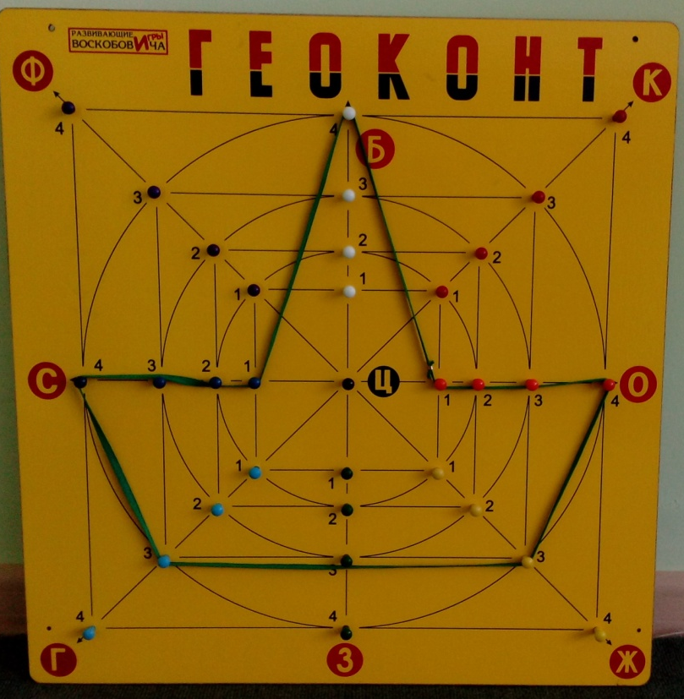
Игра «Геоконт»Игра «Сложи узор»

Игра «Танграм»
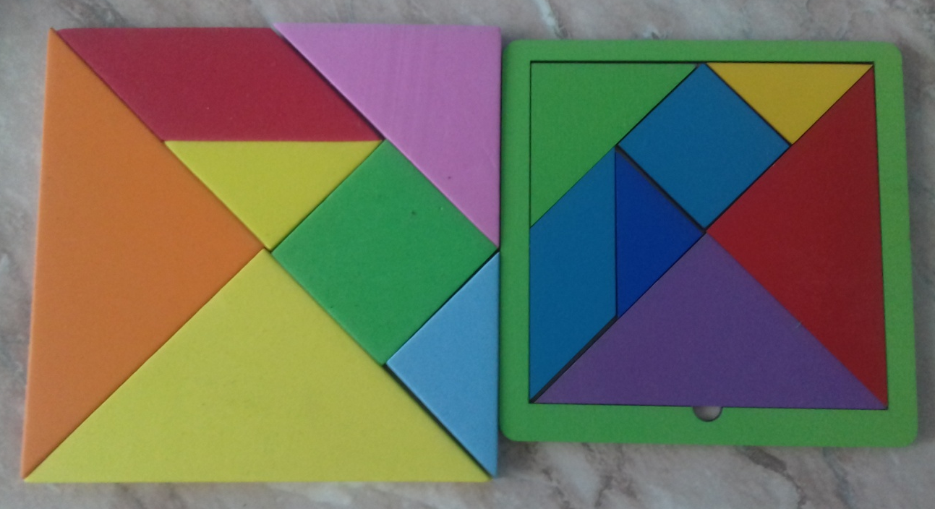

Приложение №2
Флешмоб
Проигрыш. Все команды (родители и дети становятся в рассыпную, чтобы не мешать друг другу.

1 КУПЛЕТ: Ехать замечательно (марш на месте, руки вперёд «рулим»)
На плечах, на папиных. (поднятие плеч)
Доставать макушкою (прямые руки поднять через стороны, согнуть в локтях, положить ладонями на голову, немного наклониться вперед)
До сигнала: "Стоп". (правую руку выпрямить вверх, левую – вверх, хлопнуть в ладоши)
Папы, даже важные, (марш с поднятием рук в стороны)
Все одноэтажные, (наклоны вперед, назад)
А вот так с Серёжею (наклоны назад в разные стороны, посмотреть друг дна друга)
Папа-небоскрёб. ( Все поднимают руки вверх, выполняют хлопок над головой)
ПРИПЕВ: Неразлучные друзья, (правую руку прямую в сторону, левую руку прямую в сторону, правую руку на левое плечо, левую руку на правое плечо)
Неразлучные друзья (правую руку прямую в сторону, левую руку прямую в сторону, правую руку на левое плечо, левую руку на правое плечо)
Есть на белом свете. (руки прямые через стороны опустить вниз, на пояс, наклоны головы в стороны)
Неразлучные друзья, (правую руку прямую в сторону, левую руку прямую в сторону, правую руку на левое плечо, левую руку на правое плечо)
Неразлучные друзья – (правую руку прямую в сторону, левую руку прямую в сторону, правую руку на левое плечо, левую руку на правое плечо)
Взрослые и дети. (руки прямые через стороны отвести в стороны, взяться с соседями колонн за руки вверху, наклоны в стороны)
2 КУПЛЕТ: До чего же вкусная (шаг правой ногой в правую сторону, прямыми руками сделать круговое движение с левой стороны в правую, приставить левую ногу – 2 раза)
Булка с абрикосами.
Постовой не сердится, (шаг левой ногой в левую сторону, прямыми руками сделать круговое движение с правой стороны в левую, приставить правую ногу – 2 раза)
Транспорт подождёт.
Вот идет по улице (шаг правой ногой в правую сторону, левой прямой рукой коснуться правого носка ноги, правая прямая рука вверх. Выпрямиться, правую ногу приставить руки на пояс (на подобии упражнения «мельница»)
Мама двухсерийная, (шаг левой ногой в левую сторону, правой прямой рукой коснуться левого носка ноги, левая прямая рука вверх. Выпрямиться, ногу приставить руки на пояс (на подобии упражнения «мельница»)
И вторую серию (родители и дети поворачиваются в прыжке друг к другу, руки на поясе, выполняют хлопок в ладоши с соседом напротив)
За руку ведёт. (прыжок в И.П. руки на поясе, хлопок в ладоши)

Приложение №3
Фотографии мероприятия
Разминка
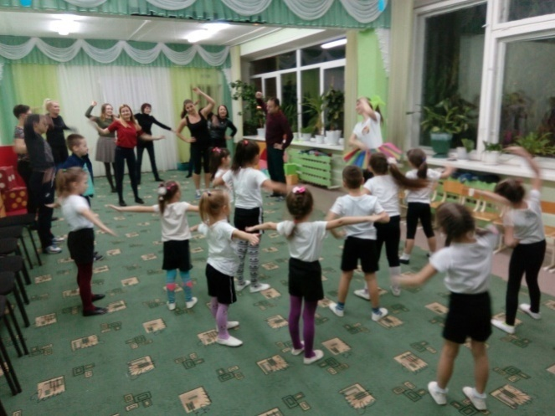

Упражнение «Переправа»

Эстафета «Переправа»

Упражнение «Порхание бабочки»

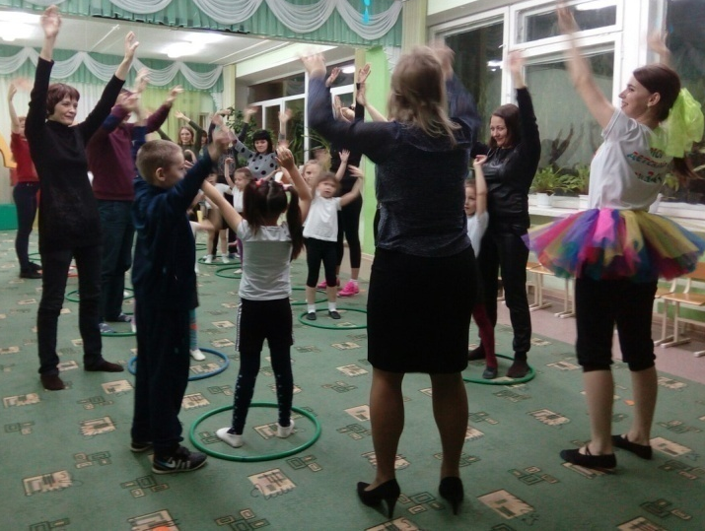

Упражнение «Построй домик»
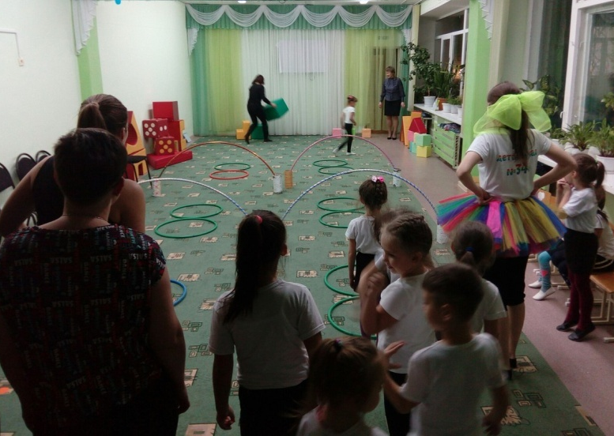

Упражнение «Собери картинку»

